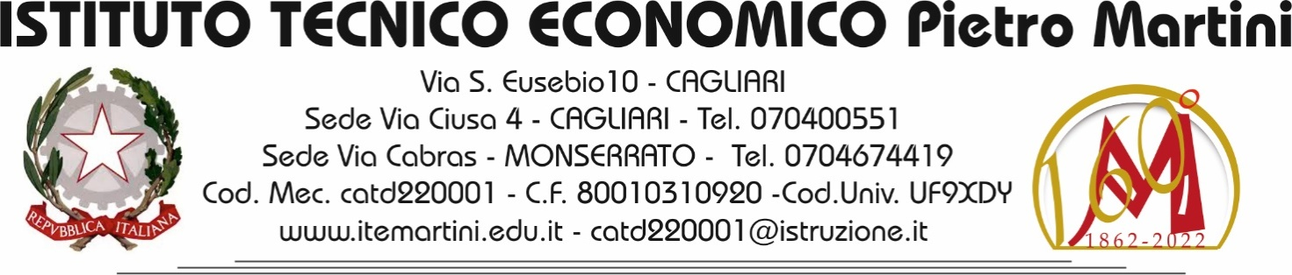
ATTESTATO FINALE DEI PERCORSI PCTO
Si attesta che lo/a studente/ssa _______________________________________, nato/a a _________________________________ il _________________ frequentante la classe ____ del corso_______ ha partecipato ai PERCORSI per le COMPETENZE TRASVERSALI e per l’ORIENTAMENTO svolti nel triennio per un monte complessivo di _________ore, come da prospetto allegato
CERTIFICAZIONE DELLE COMPETENZE
Si certifica il raggiungimento delle seguenti competenze, descritte secondo il Quadro Europeo di riferimento (EQF).
COMPETENZE DI RIFERIMENTO | SAPERI ESSENZIALI | CRITERI DI VALUTAZIONE | Livello di competenza dello studente (riferiti al Quadro EQF) *
COMPETENZE DI RIFERIMENTO | SAPERI ESSENZIALI | CRITERI DI VALUTAZIONE | 1 | 2 | 3 | 4
Competenze personali, sociali e capacità di imparare a imparare | Capacità di comunicare costruttivamente in ambienti diversi | Interagire e relazionarsi nel rispetto degli altri
 | Capacità di esprimere e comprendere punti di vista diversi | Consapevolezza critica e riflessiva
 | Capacità di imparare e di lavorare sia in modalità collaborativa sia in maniera autonoma | Autonomia professionale e senso di responsabilità
Competenze in materia di cittadinanza | Capacità di agire in modo responsabile | Rispetto delle regole dell’organizzazione
Competenze in materia di cittadinanza | Capacità di partecipare in modo costruttivo alle attività della comunità | Utilizzo di un appropriato linguaggio orale e scritto
Competenze in materia di cittadinanza | Capacità di impegnarsi efficacemente con gli altri per un interesse comune | Disponibilità a lavorare in team
Competenze imprenditoriale | Capacità di comunicare e negoziare efficacemente con gli altri | Efficacia della comunicazione
Competenze imprenditoriale | Capacità di assumere decisioni | Cooperazione e disponibilità ad assumere incarichi e portarli a termine
Competenze imprenditoriale | Capacità di assumere l’iniziativa | Capacità di portare a termine incarichi e di proporre soluzioni di problemi che si incontrano sul lavoro
Competenze in materia di consapevolezza ed espressione culturale | Capacità di riconoscere e realizzare le opportunità di valorizzazione personale | Consapevolezza dell’identità personale e del patrimonio culturale

Il Coordinatore del Consiglio di Classe
__________________________________

Il Dirigente Scolastico

Data __________

(*) Livelli di competenza della certificazione riferiti al Quadro Europeo delle Qualifiche (EQF)
(nel contesto del Quadro europeo delle qualifiche, le competenze sono descritte in termini di responsabilità e autonomia)
Livello 1 | Lavorare o studiare, sotto supervisione diretta, in un contesto strutturato.
Livello 2 | Lavorare o studiare, sotto supervisione, con un certo grado di autonomia.
Livello 3 | Assumere la responsabilità di portare a termine compiti nell’ambito del lavoro o dello studio adeguando il proprio comportamento alle circostanze nella soluzione dei problemi.
Livello 4 | Sapersi gestire autonomamente, nel quadro di istruzioni in un contesto di lavoro o di studio, di solito  prevedibili ma soggetti a cambiamenti Sorvegliare il lavoro di routine di altri, assumendo una certa  responsabilità per la valutazione e il miglioramento di attività lavorative o di studio.

